双螺杆锥型混合机常见问题的识别与解决方法分享
双螺杆锥型混合机凭借锥形筒体与双螺旋非对称转子结构，实现物料的三维立体循环运动，广泛应用于制药、食品、化工、新材料等行业，尤其适用于流动性差异大、密度悬殊、易分层的粉体均匀混合。其运行依赖机械传动、精确间隙控制与物料特性匹配，但在长期使用中，可能会因物料粘壁、机械磨损、操作不当等问题导致混合不均、出料困难或设备故障。掌握双螺杆锥型混合机常见问题的识别与解决方法，是确保其持续高效混合的关键。
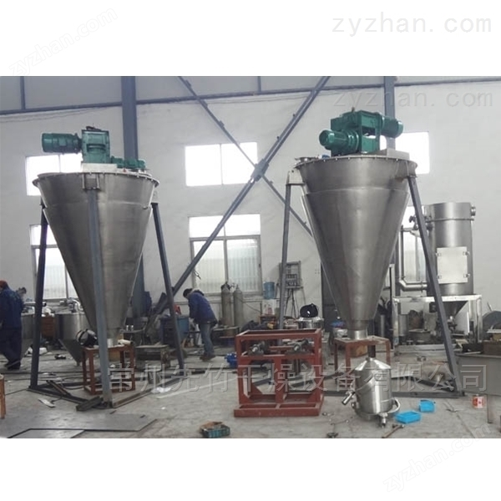

问题一：混合不均匀或周期延长
加料顺序不当：
应遵循“先大后小、先干后湿”原则，主料先加入，微量成分加入并预分散；
避免一次性加入过多物料，影响螺旋推进效率。
填充率过高：
锥形筒体有效容积通常为总容积的60%～80%，超载导致物料翻动不畅；
减少投料量，确保物料有足够空间循环。
转速不匹配：
内外螺旋转速比不当影响混合效率，应根据物料特性调整变频器参数；
粘性物料可适当降低转速，防止粘壁。
问题二：出料不畅或残留量大
出料阀故障：
检查气动或手动出料阀是否开启到位，密封件是否老化卡滞；
清理阀体内部结块或积料。
物料吸湿结块：
吸湿性强的物料（如淀粉、某些API）应在干燥环境下操作，必要时通入干燥空气；
混合后及时出料，避免长时间停留。
锥底设计缺陷：
老旧机型锥角过小易积料，可加装振动器或气锤辅助下料。
问题三：设备振动或异响
机械松动：
检查地脚螺栓、传动部件（联轴器、轴承座）是否松动，重新紧固；
定期检查减速机润滑油位与质量。
螺旋刮擦筒壁：
轴承磨损导致螺旋下沉，与筒体间隙变小甚至摩擦；
需停机检查轴承，调整或更换。
物料夹杂硬物：
未清除的金属异物或结块撞击螺旋，应加强投料前筛分。
问题四：密封泄漏（粉尘或润滑油）
主轴密封失效：
填料密封或机械密封老化，导致粉尘外溢或润滑油渗入物料；
定期检查并更换密封件，确保无菌或洁净生产要求。
筒体连接处漏粉：
检查法兰密封圈是否破损，紧固连接螺栓。

